$prawozdanie

z ćwiczeń laboratoryjnych z przedmiotu Laboratorium Algebry Komputerowej

|  |  |
| --- | --- |
| **Ćwiczenie 3** | **Całkowanie numeryczne, metoda Monte-Carlo** |
| Data oddania sprawozdania | 2017/03/29 |
| Imię i nazwisko  numer albumu studenta | Ivan Napolskykh  15948 |
| Uwagi prowadzącego |  |

**Zadanie 1.** (4 pkt.)

1. Kody funkcji

function **calka**=calkujPL(**f**, **n**)

x=0:1/**n**:1

**calka**=sum(**f**(x(1:**n**)))/**n**

endfunction

function **calka**=calkujPP(**f**, **n**)

x=0:1/**n**:1

**calka**=sum(**f**(x(2:**n**+1)))/**n**

endfunction

function **calka**=calkujT(**f**, **n**)

**calka**=(calkujPL(f1,**n**)+calkujPP(f1,**n**))/2

endfunction

function **calka**=calkujMC(**f**, **n**)

x=rand(1,**n**)

**calka**=sum(**f**(x(1:**n**)))/**n**

endfunction

2. Przybliżenia wartości całek

calkujPL(f1,10^5) = 0.3928471

calkujPL(f2,10^5) = 0.8427044

calkujPP(f1,10^5) = 0.3928671

calkujPP(f2,10^5) = 0.8426972

calkujT(f1,10^5) = 0.3928571

calkujT(f2,10^5) = 0.3928571

calkujMC(f1,10^5) = 0.3928622

calkujMC(f2,10^5) = 0.8435486

**Zadanie 2.** (3 pkt.)

1. Wykresy błędów R(n)

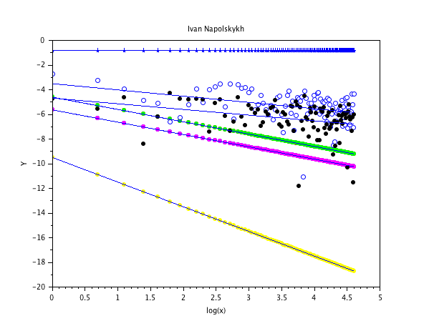

2. Obliczenie rzędów zbieżności metod całkowania

CalkujPL(f1,(1:100)*100)

--> a11

a11 =

-0.999267

CalkujPL(f2,(1:100)*100)

--> a12

a12 =

-0.9998107

CalkujPP(f1,(1:100)*100)

--> a21

a21 =

-1.0007297

CalkujPP(f2,(1:100)*100)

--> a22

a22 =

-1.0001891

CalkujT(f1,(1:100)*100)

--> a31

a31 =

-1.9999987

CalkujT(f2,(1:100)*100)

--> a32

a32 =

0.0000099

CalkujMC(f1,(1:100)*100)

--> a41

a41 =

-0.305373

CalkujMC(f2,(1:100)*100)

--> a42

a42 =

-0.5929292